Kontinuerlig Deployment

Hvordan bruke tags i targetRevision for å deploye til test-miljøer
Forutsetning: Grunnleggende forståelse av Git tags.

I ArgoCD Applications kan man benytte andre verdier for targetRevision for å enklere kunne deploye komponenter til test-miljøer fra hvilken som helst commit på hvilken som helst branch i et ArgoCD repo. Dette gjør at man slipper å måtte merge til main for å kunne deploye og teste endringer.
Ved å sette ta rgetRevision: <komponentnavn>-<miljø> for en ArgoCD applikasjon kan man bruke git taggen <komponentnavn>-<miljø> på hvilken som helst commit i hvilken som helst branch for å deploye komponenten til det aktuelle miljøet. Det ArgoCD gjør er å synkronisere seg opp mot tilstanden til repoet for den spesifikke commiten Git taggen ligger på.

feamre branch maln feamre branch fearure branch
emall-apl - targetReference

Prod:
HEAD
Preprod:
emall-apl-preprod
Test:
email-api-test
sms-apl - targe1Reference Prod:
HEAD
Preprod:
sms-api-preprod
Test:
sms-api-lesl
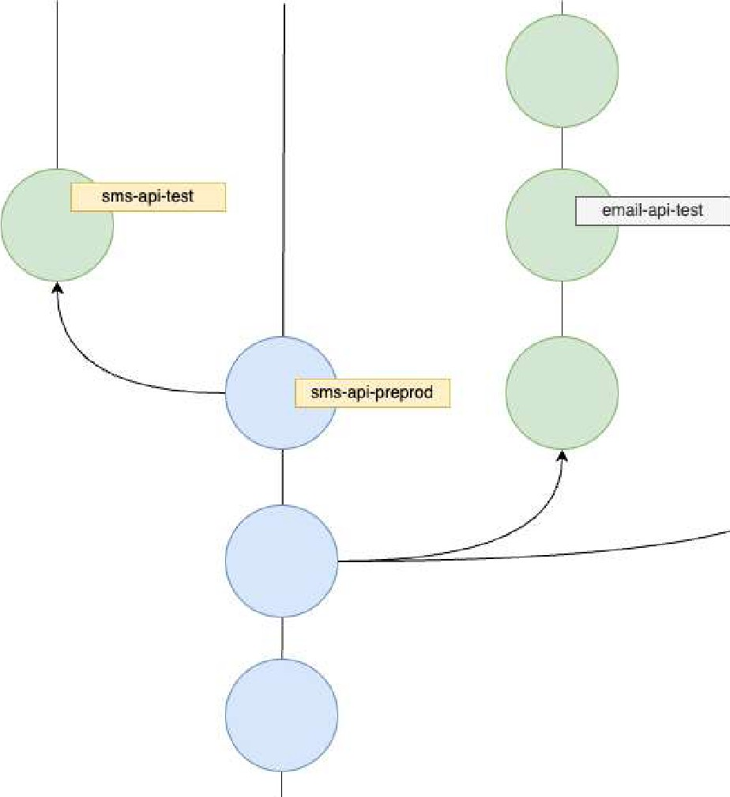
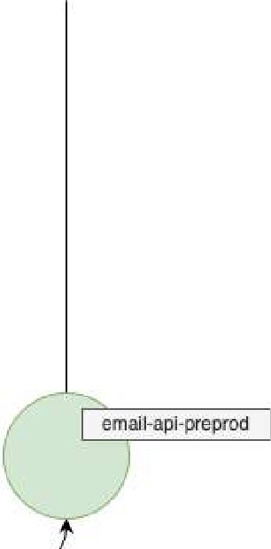

Eksempelet i figuren over viser hvordan Git tags ligger på ulike commits som videre fører til deploy til ønskede miljøer. Når branchen på et senere tidspunkt merges til main vil tags følge commits inn i main branchen (så lenge man ikke squasher).

Tags er unike og man kan flytte de på flere måter. Dette er en av de:

# Endre tag til å referere til siste commit på branchen din git tag -fa <tagname> -m "gjenoppretter tag"

# Push tag til remote origin. Tidligere tag med samme navn vil bli slettet
git push origin tag <tagname> --force

Dersom man ønsker å benytte en annen targetRevision enn HEAD for å deploye applikasjoner til test-miljøer uten å måtte merge til main må dette settes opp. Se Konfigurere Application eller Bruke ApplicationSet.
Du kan lære mer om bruk av targetRevision i ArgoCD Rå YouTube.

Script for å flytte tags
For å enklere flytte tags kan man brukeshell scriptet under.

Ved bruk av scriptet kan du kan flytte en tag til siste commit i branchen du er i ved å kjøre move-git-tag <tagname> . Om du ønsker å tagge en tidligere commit som ikke er HEAD kan du legge ved et ekstra argument move-git-tag <tagname>
<commit-hash>.

Dersom du benytter Zsh

Legg inn følgende i din ~/. zsh re fil:

move-git-tag() {
if (( # == 0 )); then
echo "Error: You need to provide a tag name." retu rn
fi tagname=$1
if ( ( # == 7 ) ) ; then echo "Setting Stagname"
git tag -fa Stagname -m "gjenoppretter tag" git push origin tag Stagname --force
fi

if (( # == 2 )); then commit=$2
echo "Setting Stagname for commit Scommit"
git tag -fa Stagname Scommit -m "gjenoppretter tag" git push origin tag Stagname --force
fi
}

Husk å kjøre source ~/ .zshrc for å laste inn endringene.

Dersom du bruker fish

Legg inn følgende i din .config/fish/config.fish fil:

# move-git-tag <tag> <commit> function move-git-tag
if test (count $argv) -eq 0
echo "error: you must provide one or two arguments." retu rn
end

if test (count Sargv) -eq 1 echo "Setting Sargv[1 ]"
git tag -fa $argv[1] -m "Sett $argv[1]" git push origin tag $argv[1] --force
end

if test (count Sargv) -eq 2
echo "Setting $argv[1] for commit $argv[2]"
git tag -fa $argv[1] $argv[2] -m "Sett $argv[1]" git push origin tag $argv[1] --force
end end
Husk å kjøre source ~/.config/fish/config.fish for å laste inn endringene.

